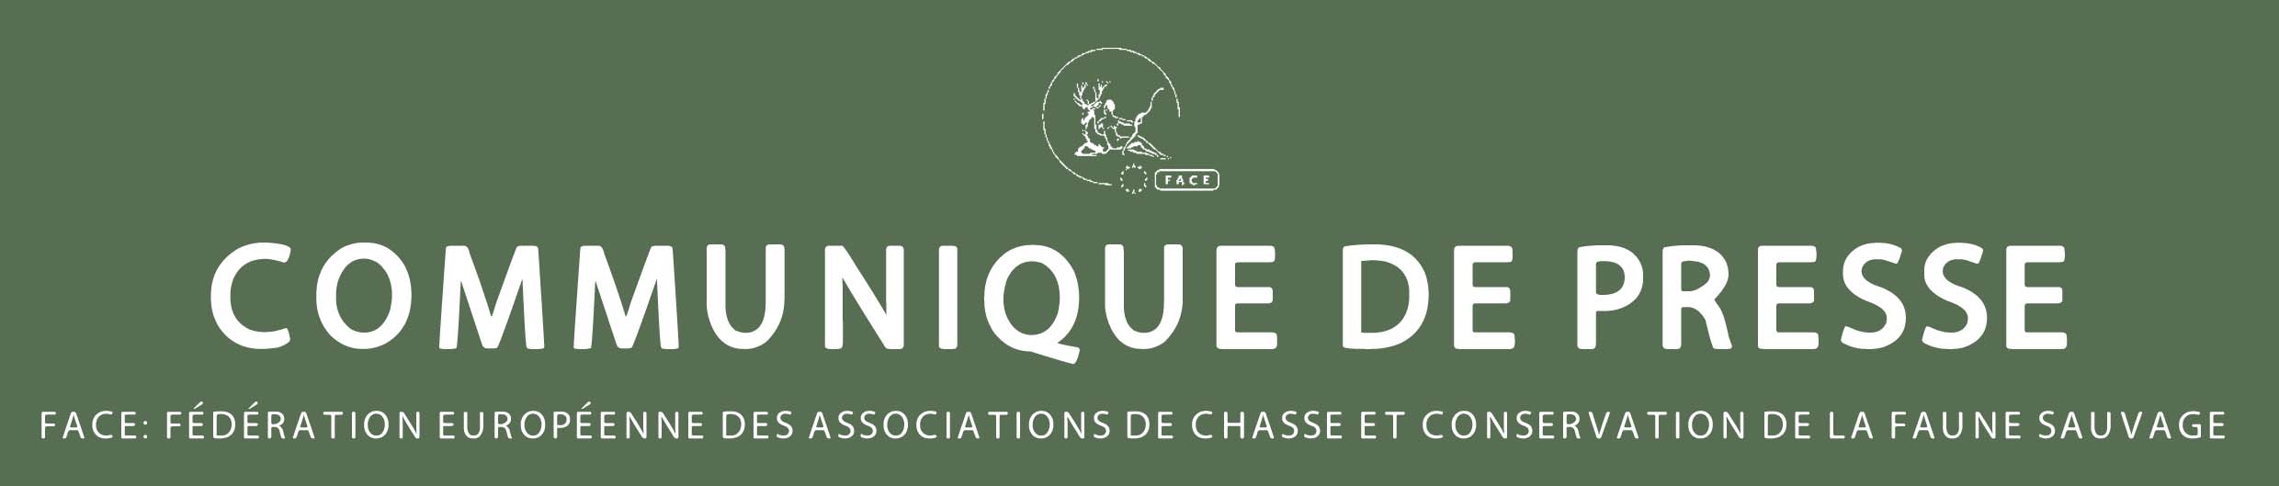

JOURNEE MONDIALE DES ZONES HUMIDES

La Journée mondiale des zones humides est célébrée le 2 février de chaque année, en souvenir de l’adoption de la convention sur les zones humides en date du 2 février 1971 à Ramsar, Iran, le long des côtes de la mer caspienne – mieux connue sous le nom de ‘Convention de Ramsar’.

La Journée mondiale des zones humides, coordonnée par le Secrétariat Ramsar, met en lumière la conservation et l’utilisation rationnelle de toutes les zones humides par des actions de tout niveau – local, national et mondial. Les chasseurs s’y attellent tout au long de l’année et nous sommes heureux de célébrer les efforts collectifs des chasseurs du niveau local au niveau international, à travers la coopération avec des partenaires clés, pour assurer la pérennité des zones humides et de leur faune et flore sauvages.
Profondément ancré dans la philosophie de la Convention de Ramsar il y a le concept d’utilisation rationnelle. L'utilisation rationnelle des zones humides est définie comme « maintien de leurs caractéristiques écologiques obtenu par la mise en œuvre d'approches par écosystème dans le contexte du développement durable. » Au cœur de l’utilisation rationnelle, il y a la conservation et l'utilisation durable des zones humides et de leurs ressources, au bénéfice de l'humanité – un principe pour lequel se battent les chasseurs jour après jour.
La Journée mondiale des zones humides 2012 souligne ce concept cher aux chasseurs en se centrant sur le Tourisme dans les zones humides. Malgré leur statut d’écosystème le plus menacé du monde, les zones humides ont un rôle essentiel dans la préservation d’une très grande diversité de faune et flore sauvages et dans la délivrance de services écologiques pour le bien-être de l’homme et le développement durable. Le tourisme apporte des moyens et des ressources pour la conservation des zones humides par la chasse et l’observation d’oiseaux. Les chasseurs consacrent beaucoup d’efforts, de temps et d’argent à la conservation des zones humides au niveau local et sont constamment à la recherche de manières de collaborer avec des acteurs nationaux et internationaux en vue de faire reconnaitre leur multifonctionnalité.

Le Manifeste pour la biodiversité de la FACE souligne l’engagement actif et rigoureux de la FACE, de ses Membres et des 7 millions de chasseurs européens qu’ils représentent, pour garantir une chasse durable et bénéfique pour la conservation de la biodiversité. Il mentionne explicitement que la FACE et ses Membres poursuivront leurs efforts au niveau local pour préserver et restaurer les zones humides, tout en collectant et en communiquant des exemples de bonnes pratiques de conservation des zones humides.
En Finlande, par exemple, quelques 2000 zones humides ont été restaurées avec l’aide des chasseurs au cours de ces dernières décennies. Les chasseurs s’attèlent activement à prendre soin des zones de reproduction du gibier d’eau dans les pays nordiques. Plus récemment, un projet LIFE + financé par l’UE, Retour des zones humides rurales, a été lancé en Finlande, dans le but de promouvoir l’intérêt de la restauration des zones humides et de la recréation auprès des propriétaires fonciers et des chasseurs dans les zones agricoles et forestières. Les habitats sains sont cruciaux pour la viabilité des populations d’oiseaux d’eau, à la base des activités récréationelles dans les zones humides.
Le chien viverrin et le vison constituent de grandes menaces pour de nombreuses espèces d’oiseaux d’eau, dès lors qu’ils mangent leurs œufs, leurs jeunes et même des espèces adultes. Le contrôle des petits prédateurs a un effet considérable sur le succès de la reproduction de nombreuses populations d’espèces natives. En gérant volontairement ces populations de petits prédateurs dans les zones humides, les chasseurs finlandais réalisent des efforts de conservation à un niveau de base – tandis qu’au niveau international, la FACE et le CIC transposent ces actions locales en mouvement international des chasseurs en faveur de la conservation des zones humides, en participant aux conventions internationales, en collaborant avec des partenaires et en partageant leur expertise en matière de développement politique.

Il reste encore beaucoup à faire et la Journée mondiale des zones humides 2012 est une bonne opportunité de se rappeler ce qui a déjà été accompli et se rappeler ce qui reste à venir.

***FIN***

NOTES AUX REDACTEURS

La FACE est la Fédération européenne de la Chasse et de la Conservation de la nature.
Etablie en 1977, elle représente les intérêts des 7 millions de chasseurs à travers l’Europe en sa capacité d’organisation non-gouvernementale internationale (ONGI) à but non lucratif.
La FACE est composée de Membres effectifs représentant les associations nationales de chasseurs de 38 pays européens dont ceux de l’UE27, ainsi que de 4 Membres adhérents. Son Secrétariat est établi à Bruxelles.
La FACE défend le principe de l’utilisation durable de la nature. Elle est membre de l’Union internationale pour la conservation de la nature (UICN) depuis 1987 et également membre de Wetlands International depuis peu. La FACE travaille avec ses partenaires sur un éventail de dossiers en relation avec la chasse – des accords internationaux régissant la conservation de la nature aux mises en œuvre de niveau local – dans le but de maintenir et promouvoir la chasse en Europe. www.face.eu

POUR PLUS D’INFORMATION, VEUILLEZ CONTACTER:
Marilise Saghbini, Communications Manager, marilise.saghbini@face.eu - +32 4 98 56 70 21

